Judul Ditulis dengan Huruf Kapital Mengawali Awal Kata   
Kecuali Kata Hubung dan, atau, dengan, dll.   
(Gunakan Style Template MS Word: 1. Judul)

Penulis11, Penulis21, Penulis32

1 Alamat atau afiliasi masing-masing ditulis lengkap

2 Jurusan Fisika, Universitas Andalas, Padang, Indonesia

|  |  |  |
| --- | --- | --- |
| Info Artikel (Bold) |  | ABSTRAK (style MS Word: *51.Judul abstrak*) |
| Histori Artikel:  Diterima: Mon 0, 2000  Direvisi: Mon 0, 2000  Diterbitkan: Mon 0, 2000 |  | Abstrak disusun berdasarkan urutan berikut: tujuan, metode, hasil dan kesimpulan. Untuk membuat abstrak berbahasa Indonesia, gunakan style MS Word: *52. Isi Abstrak*. Setiap naskah harus memuat abstrak Bahasa Indonesia dan Bahasa Inggris. Panjang total naskah tidak melebihi 10 halaman. Penulis diharapkan mencetak panduan ini sebagai acuan dan pedoman penulisan. Tulisan harus dibuat berdasarkan template ini. Abstrak harus ditulis dalam satu paragraf dan tidak mengandung persamaan matematika. Panjang abstrak minimal 100 kata dan tidak melebihi 200 kata. Abstrak memuat kata-kata kunci (maksimal 5) yang terletak di kolom kata kunci dan diawali oleh kata “Kata kunci:”. Kata-kata kunci seluruhnya ditulis menggunakan huruf kecil (kecuali kata yang mengharuskan ditulis menggunakan huruf besar di awal kalimat), dan disusun berdasarkan abjad. Susunan kata kunci pada abstrak Bahasa Inggris mengikuti susunan kata kunci pada Bahasa Indonesia. Pada seluruh bagian naskah, TIDAK DIIZINKAN memuat baris kosong dan atau mengedit secara manual. |
| Kata kunci:  kata kunci pertama  kata kunci kedua  kata kunci ketiga  kata kunci keempat  kata kunci kelima |
| Keywords:  *first keyword*  *second keyword*  *third keyword*  *fourth keyword*  *fifth keyword* |  | A well-prepared abstract enables the reader to identify the basic content of a document quickly and accurately, to determine its relevance to their interests, and thus to decide whether to read the document in its entirety. The Abstract should be informative and completely self-explanatory, provide a clear statement of the problem, the proposed approach or solution, and point out major findings and conclusions. The Abstract should be 100 to 200 words in length. The abstract should be written in the past tense. Standard nomenclature should be used and abbreviations should be avoided. No literature should be cited. The keyword list provides the opportunity to add keywords, used by the indexing and abstracting services, in addition to those already present in the title. Judicious use of keywords may increase the ease with which interested parties can locate our article. (Using style MS Word: 53. Isi Abstract).  *Copyright © 2020 Author(s)* |
| Penulis Korespondensi:  Nama Penulis  Email: [name@sci.unand.ac.id](mailto:name@sci.unand.ac.id) |

# Pendahuluan (style template *heading 1*)

Bagian pendahuluan memuat latar belakang, penelitian-penelitian sebelumnya yang berkaitan dengan penelitian ini, tujuan, serta teori dasar menyangkut naskah ini. Sebelum memulai pengetikan, untuk menghindari kesalahan format, penulis diharapkan mengunduh template penulisan dan panduan penulisan naskah di <http://jif.fmipa.unand.ac.id/>. Gunakan style MS Word: *63 Isi* untuk bagian ini. Tampilan style pada MS Word bisa dibuka pada menu Home bagian kanan atas terlihat tanda panah seperti yang digambarkan pada Gambar 1. Klik bagian panah bawah sehingga akan keluar tampilan di layar bagian kanan (Gambar 2) untuk memudahkan pengetikan naskah.

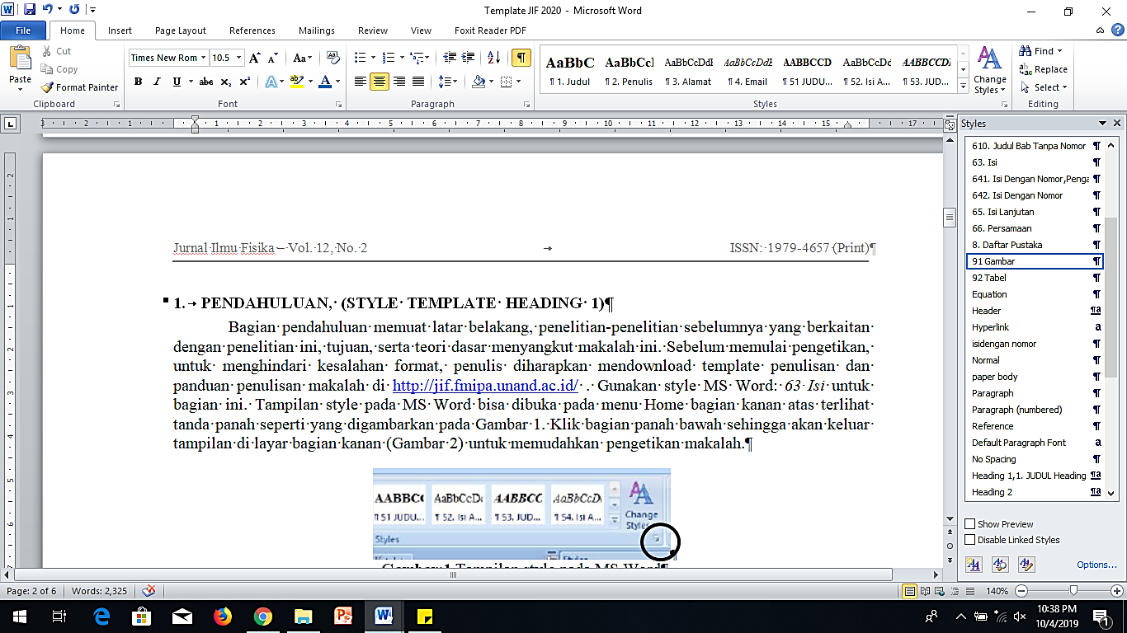

**Gambar 1.** Tampilan style pada MS Word (Gunakan Style Template MS Word: *91 Gambar*).

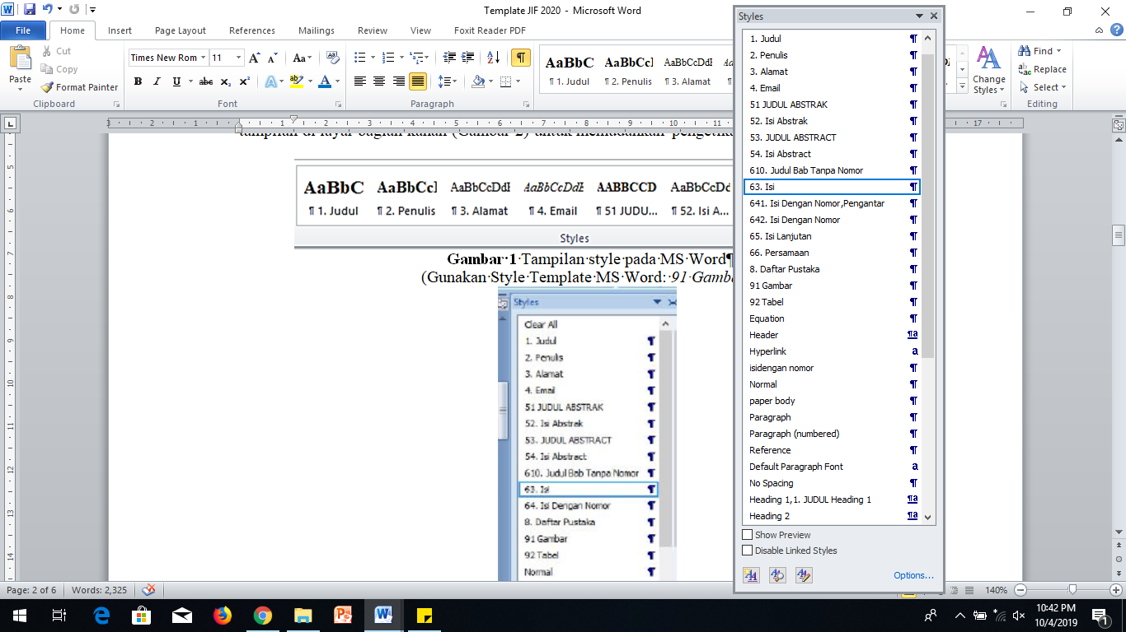

**Gambar 2.** Tampilan style template setelah mengklik panah pada Gambar 1.

Cara untuk menampilkan pengutipan dalam teks adalah dengan menampilkan nama belakang dan tahun publikasi (Kutip, 2010). Putra (2015) dan Marzuki dkk. (2010) menjelaskan tata penulisan yang lebih lengkap dibandingkan terbitan sebelumnya. Semua kutipan harus dicantumkan di daftar pustaka.

# Metode (style template heading 1)

Bagian ini menjelaskan metode penelitian yang digunakan. Metode dapat dijabarkan melalui langkah-langkah yang dilakukan dan dapat dibantu dengan menggunakan gambar atau tabel.

Aturan penulisan paragraf yang berlaku secara umum, setiap paragraf memuat satu ide pokok tertentu. Satu paragrah terdiri dari beberapa kalimat yang berhubungan antar kalimat. Satu paragraf BUKAN satu kalimat.

Untuk membuat kejelasan per bagian, Bab dapat dibagi menjadi sub bab dan sub sub bab. Untuk style template sub bab, gunakan *Heading 2,* sedangkan untuk sub sub bab, gunakan *Heading 3*. Tidak diizinkan mengubah aturan yang sudah memiliki *style template* secara manual.

## Persamaan (Style Template Heading 2)

### Menulis Persamaan (Style Template Heading 3)

Persamaan menggunakan *Old Style Microsoft Word’s Equation Editor (Microsoft Equation 3.0).* Untuk menuliskan persamaan, penulis dapat meng*copy-paste* Persamaan (1) (direkomendasikan). JikaPersamaan tidak ditulis dengan menggunakan *Microsoft Equation 3.0*, maka naskah akan dikembalikan dan penulis perlu melakukan revisi. Persamaan diletakkan di posisi tengah dengan nomor persamaan berada di ujung paling kanan. Cara untuk penulisan persamaan: (Jika naskah paragraf dimuat untuk menuliskan penjabaran menggunakan nomor, gunakan style template MS Word: *641. Isi Dengan Nomor, Pengantar*)

1. *Copy*, *paste* dan *edit* persamaan yang telah disediakan. Untuk menggunakan template persamaan, highlight seluruh baris, kemudian copy dan paste pada baris yang baru. Nomor persamaan akan berurutan secara otomatis. (Jika naskah dimuat dalam nomor, gunakan style template MS Word: *642. Isi Dengan Nomor*)
2. Masukkan dan tuliskan persamaan yang baru dengan mengubah persamaan yang lama.



Untuk menjabarkan pengertian dari simbol yang digunakan, harus dibuat dalam kalimat sehingga membentuk suatu paragraf. Simbol dituliskan langsung di MS Word dan ditulis miring (tidak meletakkan template persamaan di dalam teks). Sebagai contoh, *ρ* adalah densitas, dan *g* merupakan percepatan gravitasi bumi. Jika kalimat pada baris berikutnya merupakan kelanjutan dari kalimat sebelumnya yang terpotong oleh persamaan, tabel atau gambar, gunakan style template MS Word: *65 Isi Lanjutan*. Penjelasan lebih lanjut mengenai memformat persamaan dijelaskan pada sub sub bab 2.1.2

### Memformat Persamaan Secara Manual

Untuk membuat nomor persamaan secara manual, gunakan langkah-langkah berikut: (Jika naskah paragraf dimuat untuk menuliskan penjabaran menggunakan nomor, gunakan style template MS Word: *641. Isi Dengan Nomor, Pengantar*)

1. Tampilkan “karakter tersembunyi” dengan mengaktifkan “show invisibles” dari menu Home (icon: ). Hal ini akan memperlihatkan tanda paragraph markers (¶) and tab characters (🡪).
2. Buat paragraf baru dengan menekan [ENTER].
3. Format paragraf baru tersebut dengan menggunakan style template MS Word: *Equation.*
4. Tempatkan kursor di awal paragraf, dan tekan [TAB] dua kali.
5. Tempatkan kursor antara dua karakter tab (🡪) dan tuliska persamaan menggunakan *Old Style Microsoft Word’s Equation Editor* atau *Microsoft Equation 3.0*.
6. Untuk menambahkan nomor persamaan, letakkan kursor di ujung paragraf sebelum paragraph markers (¶) dan setelah tab character kedua (🡪).
7. Pada tab *Insert*, pada grup *Text*, klik *Quick Parts* dan kemudian klik *Field*:

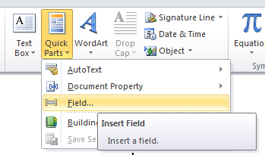

1. Akan muncul kotak dialog berikutr:

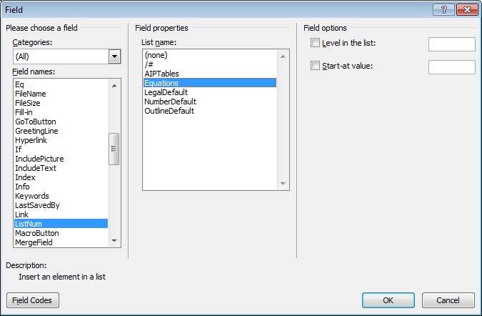

1. Pada list *Field Names* yang berada di sebelah kiri kotak dialog, pilih *ListNum.*
2. Pada list *Field properties* yang berada di sebelah kanan, pilih “Equations” *List name* dan klik OK., sehingga akan muncul nomor persamaan dalam tanda kurung, contoh: (6).

# Hasil dan Diskusi (style template heading 1)

## Gambar (Style Template Heading 2)

Gambar diharapkan memberikan informasi yang lebih jelas dan mendukung apa yang dijabarkan di dalam teks. Semua gambar harus dirujuk di dalam teks dengan menuliskan “Gambar x” beserta informasi yang menjelaskan maksud dari gambar tersebut. Gambar diletakkan sedekat mungkin dengan kalimat yang mengacu terhadap gambar tersebut.

### Format Gambar

Gambar berformat “image” atau pdf, dan diletakkan di posisi tengah. Gambar harus berada pada layout in line with text. Klik kanan pada gambar, dan pilih “Wrap Text” (Gambar 3). Kemudian pilih menu wrapping style “In line with text”.

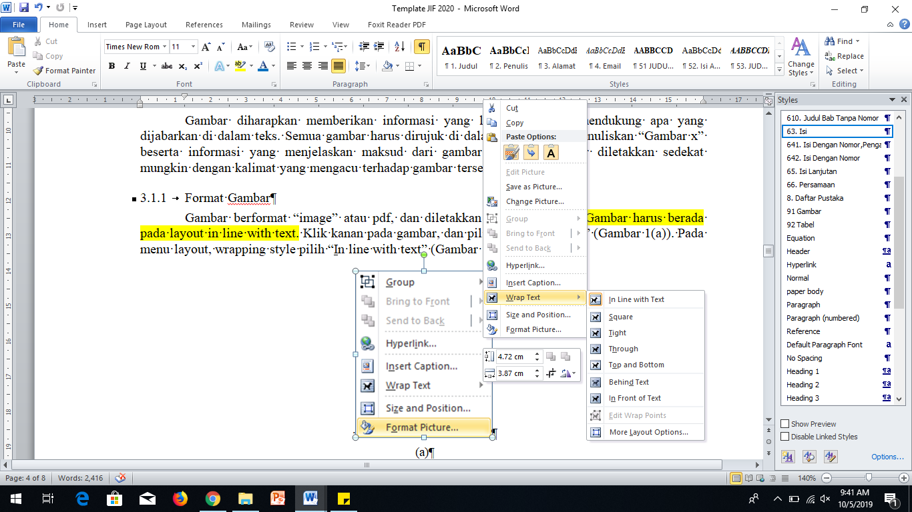

**Gambar 3** Gambar harus di*wrap* dalam style “*In line with text”* (Gunakan style template MS Word: *91. Gambar*)

### Kualitas Gambar

Penulis diharapkan untuk memeriksa semua gambar baik di layar (*zoom in*) maupun hasil pada versi cetak. Ketika memeriksa gambar versi cetak, pastikan bahwa; (1) warna mempunyai kontras yang cukup, (2) gambar cukup jelas, dan (3) semua label pada gambar dapat dibaca. Jika informasi pada gambar tidak jelas dibaca, maka naskah akan dikembalikan kepada penulis untuk direvisi.

Gambar 4 (a) menunjukkan contoh sebuah gambar dengan resolusi rendah yang tidak sesuai ketentuan, sedangkan gambar 4 (b) menunjukkan contoh dari sebuah gambar dengan resolusi yang memadai. Periksa bahwa resolusi gambar cukup untuk mengungkapkan rincian penting pada gambar. Untuk versi cetak format vektor lebih disukai. Dalam hal foto, dll., resolusi 300 dpi harus disediakan. Harap pastikan bahwa semua teks dalam gambar dapat dibaca - ukuran font harus ≥ 8pt.



(a)

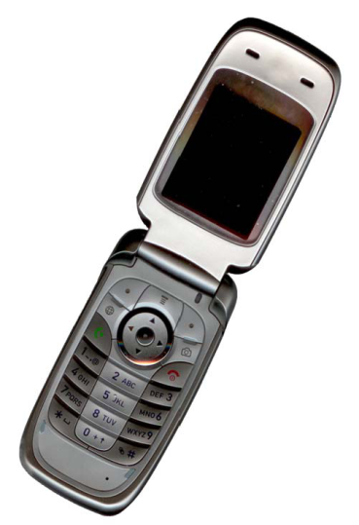

(b)

**Gambar 4** (a) Contoh gambar dengan resolusi kurang dan (b) contoh gambar dengan resolusi cukup (Gunakan style template MS Word: *91. Gambar*)

Penomoran gambar dimulai dari 1, 2, dst, dan ditulis tebal, contoh: “**Gambar 4**”. Jika dalam satu gambar terdiri lebih dari 1 bagian, maka gunakan label (a), (b) dst menggunakan huruf Times New Roman ukuran 10. Jika gambar memungkinkan untuk dibuat menjadi dua kolom, maka gunakan contoh pada **Gambar 4**. Gambar, keterangan label dan keterangan gambar tidak disusun dalam tabel. Keterangan gambar dan gambar harus berada pada halaman yang sama.

## Tabel (Style Template Heading 2)

Aturan penulisan dan template gambar juga berlaku untuk tabel, kecuali format tabel. Isi tabel ditulis dalam format seperti pada Gambar 1. Judul kolom ditulis tebal menggunakan huruf Times New Roman ukuran 10, dan isi tabel menggunakan huruf Times New Roman ukuran 10. Tanda koma dalam Bahasa Indonesia ditulis dalam (,), bukan (.). Seluruh data tabel berada pada halaman yang sama

**Tabel 1** Format penulisan tabel (Gunakan style template MS Word: *92.Tabel*)

|  |  |  |  |
| --- | --- | --- | --- |
| **Judul Kolom** | **Judul Kolom** | **Judul Kolom** | **Judul Kolom** |
| Nama baris | X | X | X |
| Nama baris | X | X | X |
| Nama baris | X | X | X |
| Nama baris | X | X | X |

# Kesimpulan (style template heading 1)

Kesimpulan menyatakan hasil akhir penelitian. Kesimpulan ditulis dalam paragraf, bukan dalam urutan nomor.

ucapan terima kasih, (style template *610.judul bab tanpa nomor*)

Bab ucapan terima kasih tidak harus ada. Pada bagian ini umumnya memuat lembaga tertentu yang membantu terlaksananya proses penelitian atau sponsor penelitian yang membantu pendanaan selama penelitian.

daftar pustaka, (style template *610.judul bab tanpa nomor*)

Referensi utama adalah jurnal internasional dan prosiding. Semua referensi harus berasal dari sumber yang paling relevan dan terkini yang ditunjukkan oleh 50% dari referensi yang digunakan adalah terbitan sepuluh tahun terakhir. Jumlah referensi minimum adalah 15 dan setidaknya 80% referensi tersebut berasal dari jurnal dan prosiding. Silahkan gunakan format berdasarkan *American Psychological Association* (*APA*) *style* untuk referensi - lihat contoh di bawah ini:

**Buku**

***Penulis Tunggal***

Baxter, C. (1997). *Race equality in health care and education*. Philadelphia: Balliere Tindall.

***Penulis dua atau tiga***

Cone, J.D., & Foster, S.L. (1993). *Dissertations and theses from start to finish: Psychology and related fields*. Washington, DC: American Psychological Association.

***Tidak ada nama penulis***

*Merriam-Webster’s collegiate dictionary* (10th ed.). (1993). Springfield, MA: Merriam-Webster.

***Bukan edisi pertama***

Mitchell, T.R., & Larson, J.R. (1987). *People in organizations: An introductions to organizational behavior* (3rd ed.). New York: McGraw-Hill.

***Penulis berupa tim atau lembaga***

American Psychiatric Association. (1994). *Diagnostic and statistical manual of mental disorders* (4th ed.). Washington, DC: Author.

***Buku berseri/multi volume (editor sebagai penulis)***

Koch, S. (Ed.). (1959-1963). *Psychology: A study of science* (Vols. 1-6). New York: McGraw-Hill.

***Terjemahan***

Kotler, Philip. (1997). *Manajemen pemasaran: Analisis, perencanaan, implementasi* (Hendra Teguh & Ronny Antonius Rusli, Penerjemah.). Jakarta: Prenhallindo.

***Artikel atau bab dalam buku yang diedit***

Eiser, S., Redpath, A., & Rogers, N. (1987). Outcomes of early parenting: Knowns and unknowns. In A. P. Kern & L. S. Maze (Ed.). *Logical thinking in children* (pp. 58-87). New York: Springer.

***Artikel/istilah dalam buku referensi***

Schneider, I. (1989). Bandicoots. In *Grzimek’s encyclopedia of mammals* (vol.1, pp. 300 304). New York: McGraw-Hill.

***Naskah seminar, konferensi, dan sejenisnya.***

***(Sebelum terbit)***

Crespo, C.J. (1998, March). *Update on national data on asthma.* Paper presented at the meeting of the National Asthma Education and Prevention Program, Leesburg, VA.

***(Terbit cetak)***

Williams, J., & Seary, K. (2010). Bridging the divide: Scaffolding the learning experiences of the mature age student. In J. Terrell (Ed.), *Making the links: Learning, teaching and high quality student outcomes*. Proceedings of the 9th Conference of the New Zealand Association of Bridging Educators (pp. 104-116). Wellington, New Zealand.

***(Terbit online)***

Cannan, J. (2008). Using practice based learning at a dual-sector tertiary institution: A discussion of current practice. In R. K. Coll, & K. Hoskyn (Eds.), *Working together: Putting the cooperative into cooperative education*. Conference proceedings of the New Zealand Association for Cooperative Education, New Plymouth, New Zealand. Retrieved from http://www.nzace.ac.nz/conferences/papers/Proceedings_2008  
.pdf

MacColl, F., Ker, I., Huband, A., Veith, G., & Taylor, J. (2009, November 12-13). *Minimising pedestriancyclist conflict on paths*. Paper presented at the Seventh New Zealand Cycling Conference, New Plymouth, New Zealand. Retrieved from http://cyclingconf.org.nz/system/files/NZCyclingConf09_2A_MacColl_  
PedCycleConflicts.pdf

***Skripsi, Tesis, Disertasi***

***(print)***

Johnson, S. (2013). *Style strategies* (Master’s thesis). Universal College of Learning, Whanganui School of Design, Whanganui, New Zealand.

***(online)***

Mann, D. L. (2010). *Vision and expertise for interceptive actions in sport* (Doctoral dissertation, The University of New South Wales, Sydney, Australia). Retrieved from http://handle.unsw.edu.au/1959.4/44704

**Serial**

***Artikel Jurnal***

Clark, L.A., Kochanska, G., & Ready, R. (2000). Mothers’ personality and its interaction with child temperament as predictors of parenting behavior. *Journal of Personality and Social Psychology*, 79, 274-285.

***Artikel Majalah***

Greenberg, G. (2001, August 13). As good as dead: Is there really such a thing as brain death? *New Yorker*, 36-41.

***Artikel surat kabar***

Crossette, Barbara. (1990, January 23). India lodges first charges in arms Scandal. *New York Times*, A4.

***Artikel surat kabar, tanpa penulis***

Understanding early years as a prerequisite to development. (1986, May 4). *The Wall Street Journal,* p. 8.

***Resensi buku dalam jurnal***

Grabill, C. M., & Kaslow, N. J. (1999). Anounce of prevention: Improving children's mental health for the 21st century [Review of the book *Handbook of prevention and treatment with children and adolescents]. Journal of Clinical Child Psychology*, 28, 115 116.

***Resensi film dalam jurnal***

Lane, A. (2000, December 11). Come fly with me [Review of the motion picture *Crouching tiger, hidden dragon*]. *The New Yorker*, 129-131

***Wawancara***

White, Donna. (1992, December 25). Personal interview.

**Karya Lain Dan Karya Noncetak**

***Acara Televisi***

Crystal, L. (Executive Producer). (1993, October 11). *The MacNeil/Lehrer news hour.* [Television broadcast]. New York and Washington, DC: Public Broadcasting Service.

***Kaset Video/VCD***

National Geographic Society (Producer). (1987). *In the shadow of Vesuvius.* [Videotape]. Washington, DC: National Geographic Society.

***Kaset Audio***

McFerrin, Bobby (Vocalist). (1990). *Medicine music* [Audio Recording]. Hollywood, CA: EMI-USA.

***Perangkat lunak komputer***

Arend, Dominic N. (1993). *Choices (*Version 4.0) [Computer software]. Champaign, IL: U.S. Army Corps of Engineers Research Laboratory. (CERL Report No.CH7-22510)

**Publikasi Elektronik**

***Karya lengkap***

McNeese, M.N. (2001). *Using technology in educational settings.* October 13, 2001. University of Southern Mississippi, Educational Leadership and Research. http://www.dept.usm.edu/~eda/

***Dokumen lembaga***

NAACP (1999, February 25). *NAACP calls for Presidential order to halt police brutality crisis.* June 3, 2001. http://www.naacp.org/president/releases/police_brutality.htm

***Dokumen lembaga, tanpa nomor halaman, tanpa informasi tahun penerbitan***

Greater Hattiesburg Civic Awareness Group, Task Force on Sheltered Programs. (n.d.). *Fund-raising efforts.* November 10, 2001. http://www.hattiesburgcag.org

***Penulis dan informasi waktu penerbitan tidak diketahui***

*GVU's 8th WWW user survey.* (n.d.). September 13, 2001. http://www.gvu.gatech.edu/user_surveys/survey-1997-10/

***CD-ROM***

Ziegler, H. (1992). Aldehyde. *The Software Toolworks multimedia encyclopedia* (CDROM version 1.5). Boston: Grolier. Januari 19, 1999. Software Toolworks.

**Untuk pengarang yang lebih dari 3 orang**

Untuk referensi-referensi di atas yang pengarangnya lebih dari 3 orang, maka dapat ditulis:

Mori, S., Jun-Ichi, H., Tauhid, Y.I., dkk., (2004). Diurnal Land–Sea Rainfall Peak Migration over Sumatera Island, Indonesian Maritime Continent, Observed by TRMM Satellite and Intensive Rawinsonde Soundings. *Mon. Wea. Rev*., 132, 2021–2039, https://doi.org/10.1175/1520-0493(2004)132  
<2021:DLRPMO>2.0.CO;2